**TN00561_休息站TN00561_大溪老街TN00561_新溪口吊橋TN00561_新竹老爺酒店 4/9(星期六)**

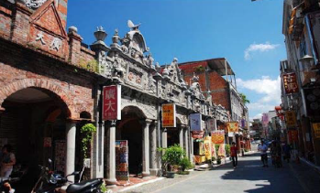**6:50⇨高雄科工館北館集合 7:00出發**

**10:30⇨大溪老街~欣賞山光水色及巴洛克風建築。**

**12:00⇨午餐~防疫措施,享用個人餐盒**

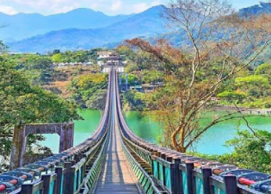**13:30⇨新溪口吊橋~全台最長懸索橋,等你挑戰**

**18:15⇨晚餐~防疫措施,享用個人餐盒**

**19:00⇨新竹老爺酒店~~五星級唷(03-563-1122)**

**TN00561_小人國主題樂園TN00561_台灣穀堡TN00561_高雄 4/10(星期日)**

**06:30⇨晨喚⇨7:00享用早餐⇨08:30⇨打包行李上車出發囉~**

**09:30⇨小人國主題樂園-4種風格不同的主題世界,親子共遊的好去處!**

**11:30⇨午餐~防疫措施,享用個人餐盒**

**13:30⇨台灣穀堡~天下糧倉與世界接軌的足跡**

**17:30⇨準備回家囉⇨車上享用美味餐盒**

**18:30⇨九如路科工館北館~回到高雄溫暖的家**

…✂………………………………………………………….…………..……………

**【111年會員旅遊-新竹走跳之旅】活動報名回條**

|  |  |  |  |  |  |  |  |  |
| --- | --- | --- | --- | --- | --- | --- | --- | --- |
| 序號 | 關係 | 身份別 | 姓名 | 性別 | 出生日期 | 身份證字號 | 電話 | 用餐 |
| **1** |  | **□自閉兒**  **□其他障別** |  |  |  |  |  | **□葷**  **□素** |
| **2** | **父,母**  **祖父母** | **□65歲↑長輩**  **□身心障礙**  **□一般身份** |  |  |  |  |  | **□葷**  **□素** |
| **3** | **父,母**  **祖父母** | **□65歲↑長輩**  **□身心障礙**  **□一般身份** |  |  |  |  |  | **□葷**  **□素** |
| **4** | **手足** | **□65歲↑長輩**  **□身心障礙**  **□一般身份** |  |  |  |  |  | **□葷**  **□素** |

報名方式：**111/3/7(一)及3/8(二) AM9:00**起現場報名；**3/8 AM9:30**開放電話報名，額滿止。

電話：(07)236-7763，如有問題請於**上班時間8:30~17:30**洽本會社工林先生。

(電話報名請先確認已報名完成再繳費，且報名繳費後，概不退費)